优秀团员推优入党材料清单与装放要求
一、材料清单
1、目录,电子档直接打印，单面打印，一份一页。
2、优秀团员推优表，打印空表后，手写，双面打印，一份两页。
3、自传，电子档直接打印，单面打印，一份n页。
4、班级鉴定（含成绩无挂科证明、学分认定申请表），单面打印，一份一页。
5、荣誉证书原件复印件，复印件需盖章、日期清晰。
6、团员身份证明截图。
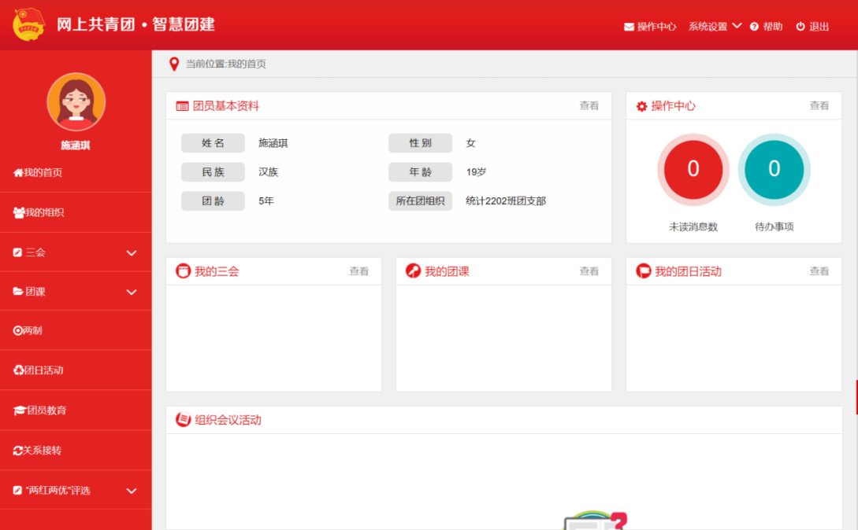
7、志愿服务证明：（以下仅供参考）
1、校院两级青年志愿者队伍所开证明
2、政府机构或事业单位出示的志愿者证明
二、装放要求
1、个人材料需按以上填写要求的顺序放置好。
2、材料以个人为单位用牛皮纸质档案袋装好。

目 录
序号 | 材 料 名 称 | 份 | 页 | 备 注
1 | 优秀团员入党推荐表 | 1 | 2
2 | 自传 | 1 | n
3 | 班级鉴定（含成绩无挂科证明、学分认定申请表） | 2 | 2
4 | 荣誉证书复印件 | n | n
姓名：张三 学院：全称 专业：简称 班级：不加“班”
注意事项：
1.目录单页打印，红色部分均为打印，不得手写。
2.表格内容为宋体四号加粗，“目录”二字为黑体小二加粗。
3.学院填学院全称（医药卫生学院），专业填简称（医学美容为医美），班级前不加专业，班级后面不加“班”字，如“医美2301”应填为“2301”。
4.不得随意更改表格格式，表头填写部分全院统一格式，表头前后不得超出表格线，“姓名”“学院”“专业”“班级”位置需全院统一。
5.份、页数居中填写，无荣誉证书复印件，则填0份0页。填写份数和证明材料份数要一致。
6.姓名、学院名称过长，可缩小所填写的字体，最小字体为宋体
衡阳科技职业学院优秀团员入党推荐表 （内容手写）
姓 名 |  | 张三 | 性 别 | 男/女 | 出生年月 | 2003.04
家庭出身 |  | 工人/农民/军人/职工/干部 | 本人成分 | 学生 | 文化程度 | 专科在读
民 族 |  | X族 | 所在学院、班级、宿舍 |  | 医药卫生学院医美2301班21-101
主 要 简 历 | 1.2010年9月至2016年6月就读于湖南省衡阳市华新小学（全称）；  2.XXXX年X月至XXXX年X月就读于X省X地级市某某初中（全称）；  3.XXXX年X月至XXXX年X月就读于X省X地级市某某高中（全称）；  4.XXXX年X月至今就读于衡阳科技职业学院。  （注：内容规范，左上角顶格写，不得超出表格外，不得压线、涂改、字 迹清晰，单月前不加0。若为直辖市则填：X直辖市X区某某学校（全称）,自治区则填：X自治区X地区/X地级市/X自治州某某学校（全称）；小学，初中，高中在同一学校的需分项填写。
工 作 表 现 | 注：须使用第一人称填写，内容规范，不得超出表格外，不得压线、涂改。至少100字，字迹清晰，以段落的形式写，每段首行空两格。
受  过  何  种  奖  励  或  处 分 | 1.XXXX年X月在X地获XXX（奖项名称）；  2.XXXX年X月在X地获XXX（奖项名称）。  （注意事项：填写奖项需与所上交证书复印件的奖项一一对应，时间需与 荣誉证书时间落款一致，如没有详细荣誉，居中填无。获奖证书要求大学 期间获得，如优团优干等，证书不包括三四六级证书、聘书、志愿者证书、 网络竞赛证书、无本人姓名的证书、无盖章等证书。证书需原件复印件， 不得拍照打印，证书复印件需盖章清晰，单月前不加0。）

团 支 部 推 荐 意 见 | 居中手写“同意推荐”  签 字：  年 月 日  单月、日前不加0
二 级 学 院 团总支 推 荐 意 见 | 居中手写“同意推荐”，团总支书记签字或盖章附日期  签 字： 盖 章  年 月 日  单月、日前不加0
校 团 委 推 荐 意 见 | 盖 章  年 月 日

注意事项：
1.优秀团员入党推荐表双面打印，标题为黑体小二加粗。
2.推荐表上所有个人信息需手写，字迹清晰，不可有错别字，不可涂改，不可挨框线、不可超出边框，不可改变表格形式；序号后面为点，
不是顿号。
3.出生年月如“2002.05”，单月前加0。
4.民族要加“族”字，例如：汉族。
5.宿舍名称：楼栋加宿舍号，列：21-101。
6.主要简历：顶格开始写，单月不加0，X省X市X学校（学校写全称），复读/预科/入伍（如为保密单位可不用填写具体单位）/休学/转学等经历都应分点完善。
7.优秀团员入党推荐表电子档内容需用宋体小四字体填写，姓名过长，可缩小所填写的字体，最小字体为宋体小五。

自传
正文.............................................................

自传人XXX

自传要求:
1.单面打印。
2.1000字以上。
3.标题为自传（黑体小二加粗），正文宋体小四（包括数字），行距1.5倍。
4.落款为自传人XXX（自传人与姓名之间无符号，无空格）正文与落款距离2行，与正文右对齐。
5.自传开头不得出现“敬爱的党组织”等字样，结尾不能有“此致敬礼”等字样。自传内容不得出现作为一名入党积极分子等字样，不得出现政治思想、问题，不得出现英文字符。
6.自传中若出现就读时间节点则需与主要简历中相同。

优秀团员推荐入党汇总名单
XX（全称）学院（XX人）
护理2001：张 三 李某四 …
护理2002：王 五 李某某…
护理2001：赵某六 …
……

护理2301：
……
注意事项：
1.标题字体为“黑体小二，加粗”
2.学院字体为“黑体三号，加粗”
3.正文字体为“宋体四号，不加粗”
4.二字姓名需与三字姓名左右对齐，多字姓名只需对齐第一个字
5.每行两个姓名之间需空两格
6.名单应按照同一班同学全部填写完毕，再填写下一个班的顺序填写
7.按照大三→大一专业班级顺序填写，即一个年级所有专业按顺序填完后再接下一个年级

